Rīgas pilsētas pašvaldībai
“Rīgas pilsētas apkaimju attīstības projektu īstenošanas konkursam”

PROJEKTS

Gājēju ietves izbūve gar Atlantijas ielu no autobusu dispečeru punkta “Vecmīlgrāvis” līdz Vecāķu prospektam

Projekta realizācijas vietas karte
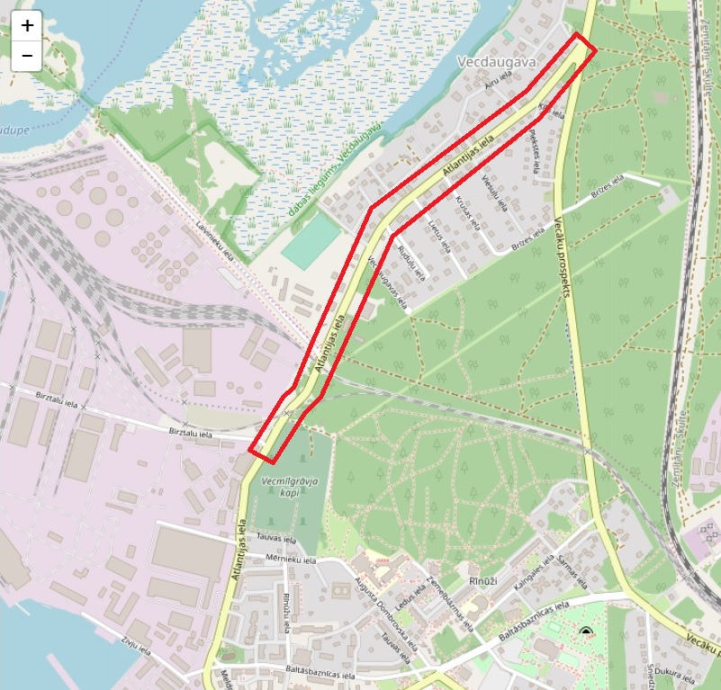

Projekta realizēšanai iespējami nepieciešamais finansējums
- Paredzamās darbu izmaksas (2019. gada cenās):
Darbu veids vai nosaukums | Cena par vienību, EUR | Vienību skaits | Kopējā cena, EUR (bez PVN)
Ietves asfaltbetona seguma ieklāšana, m2 | 32 | 1000 | 32000
Būvdarbu sagatavošanas darbi un citi izdevumi | 8000 | 1 | 8000
Apmales (1000x200x80 mm), gab. | 2,20 | 2000 | 52800
Dolomīta šķembas, m3 | 7,5 | 3000 | 22500
Darbaspēka un mehānismu izmaksas |  |  | 15000
Projektēšanas izmaksas |  |  | 8000
PAVISAM KOPĀ |  |  | 138000
- Ikgadējās uzturēšanas izmaksas (ja paredzamas) – 1000 EUR

Projekts iesniegts izskatīšanai 2019. gada 31. maijā.

